Härnösands skytteförening
Inbjuder till
Högakustenträffen

Korthållsfältskjutning på 8 stationer,
med inskjutning, i vackra Nordingrå,
lördagen den 22 maj 2010.

Anmälan i Mädan mellan kl 09:00-11:00.

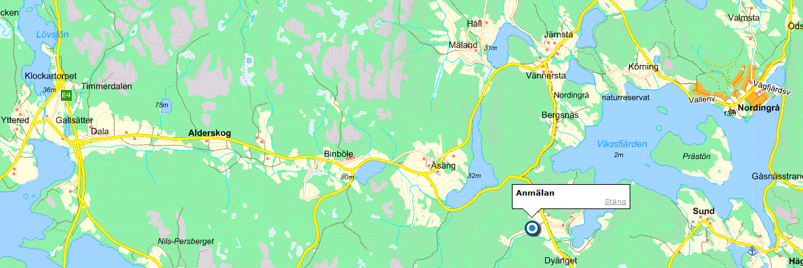
Länk till karta:
http://www.hitta.se/LargeMap.aspx?pointX=6980444&pointY=1623172&name=Anmälan&cx=6980444&cy=1623172&z=3

Anmälningsavgift: 100:- för seniorer och veteraner. Juniorskyttar gratis

Servering

Priser

Upplysningar: Arne Bergström 070-118 63 22
Gösta Hermansson 0613-240 11, 073-021 82 98

Alla skyttar välkomna.

